Федеральное государственное бюджетное образовательное учреждение высшего образования «Пермский национальный исследовательский политехнический университет»

Лабораторная работа №10

По дисциплине

“Объектно-ориентированное программирование”

Тема

“Наследование и виртуальные функции”

Вариант 13

Выполнил работу

студент группы РИС-19-1б

Мазитов Т.Э.

Проверила

доцент кафедры ИТАС

Викентьева О.Л.

Работу выполнил:

Пермь 2020

**Постановка задачи**

Задача 1:

Написать программу, в которой создается иерархия классов. Записать объекты классов в массив, выполнить просмотр элементов массива. Показать использование виртуальных функций.

*млекопитающие, парнокопытные, птицы, животное;*

Задача 2:

Реализовать метод для выполнения заданных запросов. При необходимости (для выполнения запроса) в класс могут быть добавлены новые поля (по сравнению с частью 1). В программе должно быть минимум ввода с клавиатуры. Поля объектов задаются в тексте программы. С клавиатуры вводятся только параметры запроса.

Реализовать не менее трех запросов, соответствующих иерархии классов (можно реализовать свои запросы).

Задача 3:

Составить иерархию классов в соответствии с вариантом. Во главе иерархии классов одолжен находиться интерфейс, которые определяет поведение объектов из иерархии классов (IExecutable).

Создать массив элементов типа IExecutable и поместить в него экземпляры различных классов иерархии. Выполнить просмотр массива, показать работу методов интерфейса IExecutable.

Реализовать сортировку элементов массива, используя стандартный интерфейс IComparable и метод Sort класса Array.

Реализовать сортировку и поиск элемента в массиве, используя стандартный интерфейс ICompare и метод Sort класса Array.

Реализовать метод клонирования объектов из интерфейса IClonable. Показать разницу между клонированием и поверхностным копированием объектов.

**Проектирование**

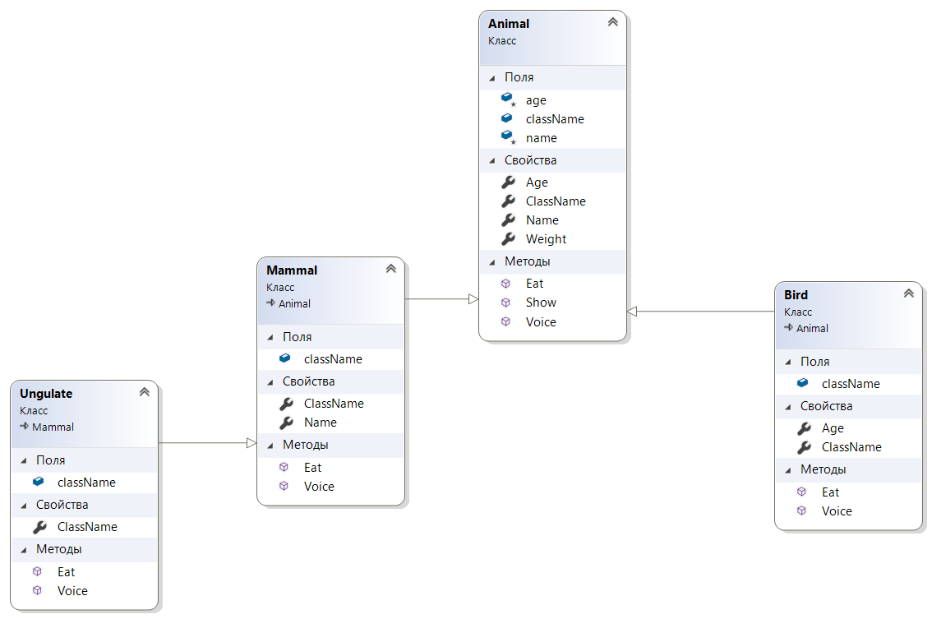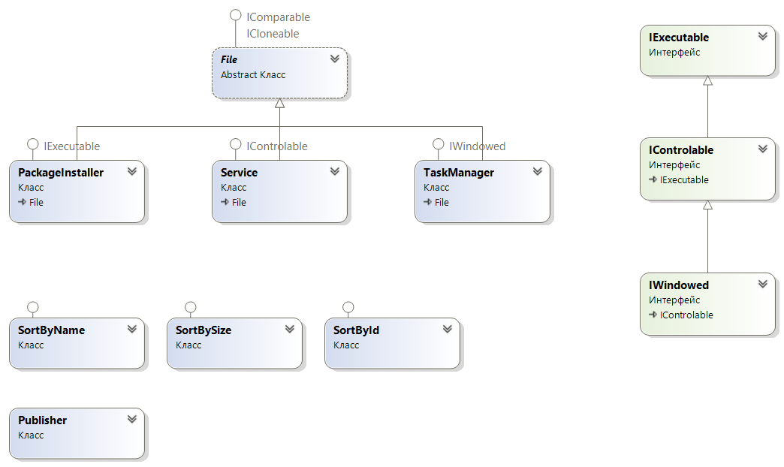

|  |  |  |  |
| --- | --- | --- | --- |
| **№** | **Имя** | **Входные данные** | **Выходные данные** |
| **Animal** | | | |
| **Поля** | | | |
|  | className | string |  |
|  | age | int |  |
|  | name | string |  |
| **Свойства** | | | |
|  | ClassName | string | string |
|  | Age | int | int |
|  | Name | string | string |
|  | Weight | Int | int |
| **Методы** | | | |
|  | Eat() | void | void |
|  | Show() | void | void |
|  | Voice() | void | void |

|  |  |  |  |
| --- | --- | --- | --- |
| **№** | **Имя** | **Входные данные** | **Выходные данные** |
| **Program** | | | |
| **Методы** | | | |
|  | Main () – входная точка программы |  |  |
|  | CreateZoo () – создает массив объектов типа Animal | void | Animal [] zoo |
|  | ConsoleInput (string, int, int) – принимает и обрабатывает ввод пользователя | string msg – сообщению пользователю,  int beg – начало диапазона допустимых значений,  int end – конец диапазона | int elem – число, введенное пользователем |
|  | ShowAnimals () - выводит информация об элементах в массиве | Animal [] zoo – массив объектов типа Animal | Вывод в консоль |
|  | CountSpecies () – считает количество элементов типа | Animal [] zoo – массив объектов типа Animal  Type species – тип данных, для которого считается количество элементов | Int – количество объектов типа species в массиве zoo |
|  | BirdInfo () – возвращает массив только птиц | Animal [] zoo – массив объектов типа Animal | Bird [] Birdzoo – массив объектов типа Bird |
|  | AverageWeight () – средняя масса животных заданного типа | Animal [] zoo – массив объектов типа Animal  Type species – тип данных, для которого считается количество элементов | float - средняя масса животный типа species |
|  | ChooseSpecies () – предлагает пользователю выбрать одним из видов иерархии животных | void | Type species – тип данных |
|  | GetSpeciesName () – возвращает имя вида | Type species – тип данных класса животного | String – название вида животного (className) |

**Тестирование**

**Выбор вида из списка классов**

|  |  |  |  |
| --- | --- | --- | --- |
| № | Ввод | ER | AR |
| 1 | 1  1 2 3 4 5 | 1 2 3 4 5 | 1 2 3 4 5 |
| 2 | 1  1 | 1  1 | 1 |
| 3 | 1 | Пустой массив | Пустой массив |
| 10 | Открытие файла с другим типом массива | Открытие не происходит | Сообщение об ошибке |